Муниципальное казенное общеобразовательное учреждение
«Средняя общеобразовательная школа» с.п.Псыкод
Урванского муниципального района
Дошкольный блок

«Новогодний праздник для детей» 2младшей группы
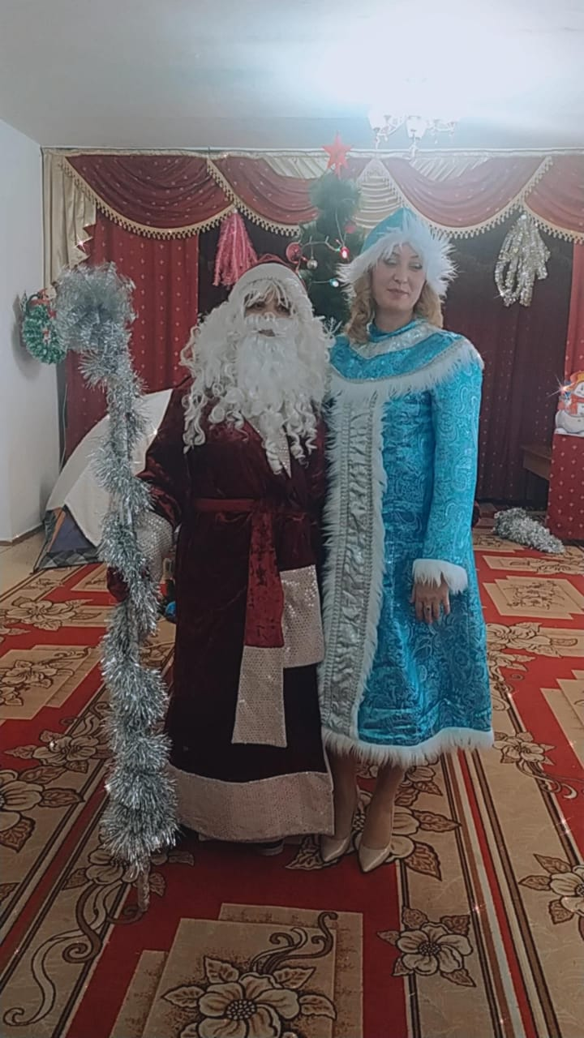

Воспитатели:Тезадова З.М

Георгиева А.И

Действующие лица
Взрослые: Ведущая.
Дед Мороз.
Снегурочка.
Медведь.
Оформление зала: новогодняя елка, под потолком серебряный дождик на нитках по периметру всего зала.
Реквизит: костюмы разных персонажей; белое тюлевое покрывало, блестящая сумочка, снежинки на палочках(по количеству детей), Деда Мороза, Снегурочки;
мешок, новогодние погремушки (по количеству детей), коробочка, ватные снежки (по количеству детей), ком снега (папье-маше), подарки (по количеству детей).
В группе дети одеваются в костюмы разных персонажей и зверюшек.
В зале стоит новогодняя елка. В правом углу — берлога медведя. Дети заходят под любую веселую музыку.

Ведущая.
Ребята, посмотрите, как наша елочка нарядилась.
Какие игрушки красивые висят на ней.
Что за елка к нам пришла,
Так пушиста и стройна?
Вся в игрушках золотистых,
Вся в дождинках серебристых.
Ребята, давайте споем нашей елочке веселую песенку и поводим вокруг нее хоровод.

Дети водят песенку-хоровод
2.Песня "Ёлка"
слова Н. Найденовой музыка Т. Попатенко

2 А.Дамир
Что за чудо, чудо-ёлка
Все зелёные иголки,
В бусинках и шариках,
В жёлтеньких фонариках!

3.Ясмина
Выбрал папа елочку
Самую пушистую.
Елочка так пахнет
– Мама сразу ахнет!
РАТМИР
К нам стучится Дед Мороз,
Он подарки всем принес,
Он нам елочку зажжет.
Здравствуй, здравствуй, Новый год!
Юнус
Наша елка хороша,
Вся сияет от огня —
Шарики, хлопушки,
Красивые игрушки.
К.ДАМИР
Дед Мороз, скорей приди,
Нашу елочку зажги.
Пусть горит огнями,
Разными цветами.
Слышится: «Ау-ау!»
Ведущая.Ребята, вы слышите, кто-то кричит? Видать, какой-то гость спешит к нам на праздник? Давайте с ним поиграем? Мы спрячемся под снежное покрывало и подождем, угадают ли, где мы? (Накрывает детей белым тюлевым покрывалом.)
В зал входит Снегурочка. В руках у нее блестящая сумочка.
Снегурочка. Шла я в садик к ребяткам на праздник Нового года. Куда же я пришла? Здесь недавно, я слышала, звучала песенка, а теперь никого нет — странно! (Видит сугроб.)
Может, здесь ребятки?
Ребятки под покрывалом мяукают: «Мяу-мяу».
Нет, здесь не ребятки, а котятки. Пойду дальше поищу. (Идет за елочку.)
Ведущая и дети перебегают в другое место и накрываются покрывалом.
Мне показалось, что здесь кто-то шевелился. Может, тут ребятки?
Дети лают: «Гав-гав». Нет, здесь не ребятки, а щенятки. Пойду дальше поищу.
Ведущая и дети перебегают к елке и накрываются покрывалом.
Наверное, здесь ребятки. (Открывает покрывало и находит ребят.) Здравствуйте, ребята! Шла я мимо садика, услышала веселую песенку и решила прийти к вам на праздник.
Ведущая. Здравствуй, Снегурочка! Мы очень тебе рады, будь нашей гостьей.

Снегурочка. Я вижу, что ребятки приготовились к Новогоднему празднику, нарядились в яркие костюмы. Расскажите, кто вы?
Ведущая помогает детям рассказать, в кого дети нарядились на праздник Нового года.

Ведущая ребята а давайте мы покажем снегурочке как мы водим хоровод.
(Дети вокруг елочки водят хоровод)

Ведущая. Снегурочка, посмотри, какая же все таки у нас красивая елочка

Снегурочка. Какая она красивая, сколько на ней игрушек! А почему же на елочке не горят огоньки? Давайте, ребята, попросим елочку, чтобы она зажгла свои фонарики.

Игра с елочкой *

Снегурочка. Давайте похлопаем в ладоши и огоньки загорятся.
Дети хлопают. Огоньки загораются.
А давайте огоньки погасим? Подуйте сильно на них.
Дети дуют. Огоньки гаснут. В игру играют 2-3 раза.

Снегурочка. Давайте оставим огоньки на елке зажженными, с ними веселей.
Дети, за руки беритесь, Перед елкой становитесь., Ведь сегодня Новый год!

3.Игра «Снежинки»
Снегурочка
Я по комнате хожу, Всем снежинку покажу.
Брошу я их, посмотрите, Ну-ка, малыши, ловите!
Снегурочка выполняет плавный взмах палочкой, на которой нанизаны снежинки, и разбрасывает их в разные стороны. Дети собирают снежинки и нанизывают Снегурочке на палочку. Игра проводится 2-3 раза.
В третий раз Снегурочка предлагает детям потанцевать с колечками.
Дети исполняют пляску со снежинками (русская народная мелодия *).

4.Пляска с колечками

Снегурочка. Как вы, ребята, хорошо плясали со снежинками! (Забирают снежинки.)
(медведя сажаем в берлогу)

5. В записи звучит рев медведя.

Ведущая. Кто это рычит?

Снегурочка. Не бойтесь, ребята, это мишка . Медведи ложатся на зиму спать, а мы играли, танцевали и песни пели, видно, разбудили его. Пойдемте к берлоге.
Дети подходят к берлоге. Медведь, просыпайся, Новый год уже пришел!
Слышится рычание медведя в грамзаписи. Дети убегают на места.
(Детям.) Не хочет.
(Медведю.) Миша, ты так хотел посмотреть, что такое Новый год, просыпайся. (Детям.) Давайте с ним поиграем? Винни-Пух просыпается и вылезает из берлоги.

Ведущая. Здравствуй, Мишенька! Поиграй с нами!

Медведь. Здравствуйте, ребята и гости дорогие! Здравствуй, Снегурочка! (Зевает, тянется, трет глаза.) Мне не хочется играть, Лучше лягу я поспать. (Ложится перед елочкой и засыпает.)

6.Игра «Разбудим Медведя»
Снегурочка
Мы потопаем ногами
И разбудим мишку с вами.
Дети топают. Медведь рычит и дети убегают на свои стульчики. Игра проводится 2 раза.
Вед.. Снегурочка, а где же Дедушка Мороз?
Снегурочка. Я не знаю, у него дел много: елочки снегом припорошить, речку льдом сковать, всем подарки приготовить.
Вед.. Нашим ребяткам тоже нужно подарки подарить.
Снегурочка. Иди, Мишенька поищи Д.М, смотри не заблудись.
Медведь уходит.

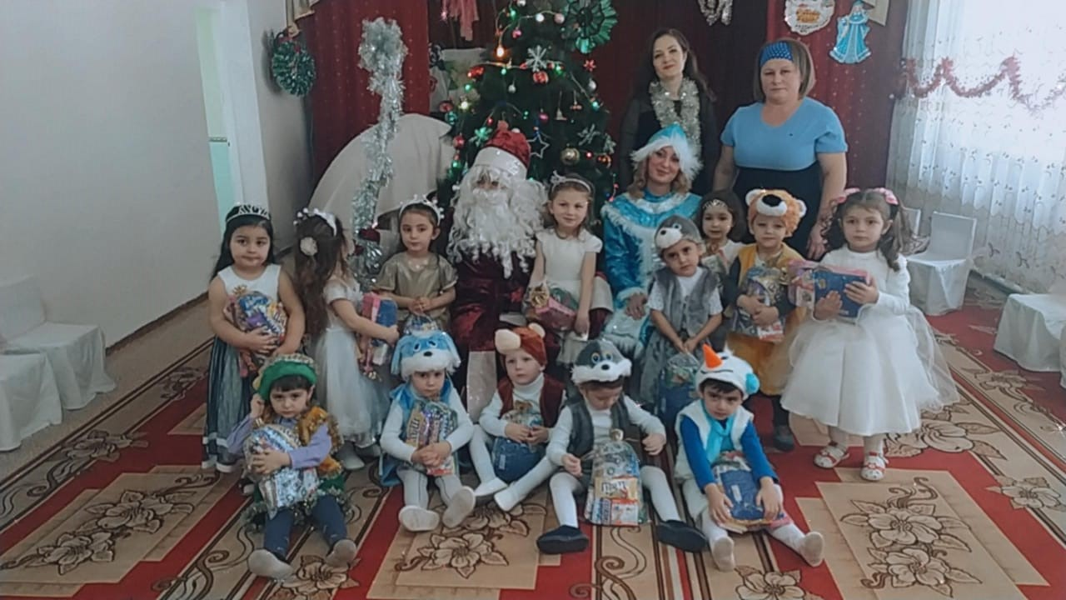

Ведущая. А пока Медведь ходит за Дедом Морозом, садись, Снегурочка, на стульчик, а наши ребятки расскажут тебе стихотворения.
Снегурочка садится у елочки.
Стихи:

Эльвира

Новый год! Новый год!
В гости елочка придет.
Дед Мороз и зайки
Принесут подарки.

Даниэлла
Дед Мороз хороший
Хлопает в ладоши,
В валенках шагает,
Ёлку зажигает!
Саид
Елочка сверкает,
Шарики блестят,
Радуются дети
И «ура» кричат!
Дарина
Дедушка Мороз придет,
Мне подарок принесет,
Расскажу ему стишок,
Получу конфет мешок!
Заведем мы хоровод,
Вместе встретим Новый год!
Эсма
Пляшут зайчик и лиса,
Вот какие чудеса!
Куклы водят хоровод
Потому, что Новый год!
Тимур
Ох, Снегурочка - краса,
Что за длинная коса?
Ты морозною зимой,
Праздник принесешь домой!
Мухаммад
Сказочное врем-
Праздник Новый год.
Дед Мороз-волшебник,
В гости к нам идет.
Снегурочка. Какой у нас веселый праздник, жаль, что Дедушка Мороз запаздывает.И Мишка куда-то подевался. Давайте мы их позовем?
Все (хором). Дедушка Мороз! Миша!!

7.Звучит грамзапись «Сани с бубенцами»*.
(Медведь и Дед Мороз заходят в зал )

Дед Мороз. Здравствуйте, ребята! Здравствуйте, гости дорогие!

Ведущая. Ребята, давайте поздороваемся с Дедушкой Морозом.
(Дети здороваются)

Ведущая: Дедушка Мороз, а ты ребяток узнаешь?

Дед Мороз. Всех ребяток вспомнил я…
С Новым годом всех ребят Я поздравить очень рад!

Снегурочка. Здравствуй, дедушка!

Дед Мороз. Снегурочка, и ты пришла к ребятам на праздник! Молодец! Расскажи мне, внученька, во что вы с ребятами играли?

Снегурочка. Мы играли, Дедушка Мороз, и плясали . А ты какую-нибудь игру
предложишь ребятам?

Дед Мороз. А как же. Новый год — веселый праздник.

Снегурочка. Дедушка Мороз вам принесла я яркие погремушки. Дедушка, давайте с ними поиграем?
(Ведущая, Дед Мороз и Снегурочка раздают детям погремушки.)
8.Танец с погремушками

Снегурочка. Дедушка Мороз, а ты снежки не позабыл?

Дед Мороз. Как же я мог забыть снежки, вот они. (Показывает коробочку со снежками.)

Снег. А теперь давайте в снежки поиграем.

9.Игра в снежки *

Дед Мороз.
Я подброшу снежки высоко,
Полетят снежки далеко.
А ребятки снежки соберут
И в коробочку мне принесут.

(Игра проходит 3 раза.
В третий раз Снегурочка закидывает снежки в ту сторону, где лежит большой ком снега. Когда дети положат в коробочку снежки, ведущая обращает внимание на этот ком.)

Ведущая. Снегурочка, посмотрите, какой большой ком снега! Я его с места не могу сдвинуть, помогите мне.
(Ведущая, Снегурочка снимают покрывало и находят мешок с подарками.

Снегурочка. Оказывается, это не простой ком снега.
Дедушка Мороз — волшебник, вот он и приготовил для ребят подарки да положил их под елочку. Посмотрите, сколько в нем подарков.

Снегурочка, Дед Мороз раздают подарки ребяткам под любую веселую
музыку. Снегурочка, Дедушка Мороз и Винни-Пух прощаются с детьми. Дети выходят из зала.

